Mezinárodní kongres - STERIL.CZ - Brno 2023
XVII. výroční konference CSS
Kongresový pavilon E, Výstaviště Brno, ulice Křížkovského, Brno, Česká republika, EU

CSS
Česká společnost pro sterilizaci
Člen World Federation for Hospital Sterilisation Sciences



čtěte: www.steril.cz

Program:

PAVILON E / SÁL E2:

3.10.2023 – úterý

08,00 – 09,30 – registrace účastníků
09,30 – 09,40 – oficiální zahájení – předseda, pozvaní hosté
09,40 – 09,55 – Rovný I., Benda P. /FN Brno – CZE/ – Úvodní slovo ke kongresu
09,55 – 10,05 – Grossová Klementová R. /FN Brno – CZE/ – Úvodní slovo ke kongresu – NLZP ve FN Brno
10,05 – 10,20 – Totušek P. /SNEH – CZE/ – Aktuální SNEH
10,20 – 10,35 – Surá M. /FN Brno – CZE/ – Personální řízení ve FN Brno
10,35 – 10,50 – Hofštetrová Knotková M. /NCO NZO Brno – CZE/ – Novinky nejen ze vzdělávání z Národního centra
10,50 – 11,05 – Říha T. /FN Brno – CZE/ – Rozvoj FN Brno v nejbližší době
11,05 – 11,20 – Kala P. /FN Brno – CZE// – Vše, co byste chtěli/měli vědět o akutním infarktu myokardu
11,20 – 11,35 – Mičudová E. /FN Brno – CZE/ – Odpovědnost v ošetřovatelské péči
11,35 – 12,05 – Schwanhauser K. /priv. MD – COL/ – Healthcare system in Colombia. My personal experience as a patient in the public health systém. (Part 1 of 2)

12,05 – 12,10 – diskuse, organizační informace

12,10 – 13,00 – oběd – diskusní coffee break

13,00 – 13,30 – Schwanhauser K. /priv. MD – COL/ – Healthcare systém in Colombia. My personal experience as a patient in the public health systém. (Part 2 of 2)
13,30 – 13,45 – Holba R. /Miele Group – CZE/ – Prezentace moderní CS
13,45 – 14,00 – Láznička R. /Perfect Distribution – CZE/ – Bezpečnostní list – užitečný pomocník nebo hrozba?
14,00 – 14,15 – Klikar M. /Medin – CZE/ – TMDR a UDI – překlad do lidštiny
14,15 – 14,30 – Morávek J. /Mednez consult – CZE/ – MDR – aktuality pro poskytovatele zdravotních služeb
14,30 – 14,45 – Jírů R. /Panep – CZE/ – Soupravy z pohledu MDR a systém UDI
14,45 – 15,00 – Sedláčková E., Bartíková J. /KNTB Zlín – CZE/ – Úskalí zavádění MDR do praxe
15,00 – 15,15 – Béressová Y. /NÚDCH Bratislava OCS – SVK/ – Zlepšujeme – alebo ako po rekonštrukcií?
15,15 – 15,30 – Lasotová G. /Nem. Třinec – CZE/ – Neobvyklá rekonstrukce CS

15,30 – 15,40 – diskuse, organizační informace, ukončení přednáškového bloku
15,40 – 16,30 – konzultace s partnery CSS
16,30 – zakončení pracovního dne

Nabídka společného večera:
19,15 – sraz: ulice Hlinky u č. 92-94, Brno – naproti ústí uličky Vinařská vedoucí od „doškolováku“ NCO NZO
19,20 – odjezd směr Miele Experience Center, Holandská 4, 639 00 Brno – doprava zajištěna autobusy
19,30 – otevření Miele Experience Center pro registrované účastníky společenského večera
19,30 – 23,00 – prezentace CSS, sponzorů spol. večera CSS a Miele Experience Center, raut, společenský program, přátelské setkání – doprava zpět v závěru akce zajištěna
Lze využít vlastní nebo městskou hromadnou dopravu /bus 40 –zastávka Strážní, bus 61 –zastávka Holandská/

4.10.2023 – středa

09,00 – 09,15 – Zelenková J. /KHS Praha – CZE/ – Státní zdravotní dozor v praxi
09,15 – 09,30 – Melicherčíková V. /SZÚ Praha – CZE/ – Kontrola sterilizační účinnosti sterilizátorů ve zdravotnické praxi
09,30 – 09,45 – Pacasová R., Lejdarová H. /FN Brno – CZE/ – Zajištění sterility na transfúzním oddělení – historie a současnost
09,45 – 10,00 – Pratingerová J. /KN Liberec – CZE/ – Čistíme a dezinfikujeme nebo dezinfikujeme a čistíme?
10,00 – 10,15 – Havlíček P. /Hartmann – D/ - Dezinfekce a ekologie: nejsou to protimluvy?
10,15 – 10,30 – Husa P. ml. /FN Brno – CZE/ – Vliv migrace na výskyt chronických infekcí
10,30 – 10,45 – Pavelka J. /FN Brno – CZE/ – Infekční mononukleózy
10,45 – 11,00 – Jirouš J. /FN Plzeň – CZE/ – Bakterie rodu Clostridium - riziko v nemocnici
11,00 – 11,15 – Rezková B. /LF MU – CZE/ – Očkování dospělých
11,15 – 11,30 – Jakub R., Slepánková E. /FN Brno – CZE/ – Provoz prádelny ve FN Brno
11,30 – 11,45 – Štika V. /TZÚ Brno – CZE/ – Nové požadavky na textilie pro zdravotnictví – prádlo, ochranné oděvy a textilní zdravotnické prostředky
11,45 – 12,00 – Žďárská D. /BMT – CZE/ – Validace sterilizace metodou over kill

12,00 – 12,30 – diskusní coffee break

12,30 – 12,45 – Molnár M. /Slov biz – SVK/ – Prierez historiou sterilizácie
12,45 – 13,00 – Gajarský J. / ASP CZ– CZE/ – Plazmová sterilizace
13,00 – 13,15 – Šurín S. /Schulke CZ – SVK/ – Dezinfekčné prípravky Schulke z pohĺadu BDR a MDR
13,15 – 13,30 – Strnad I. /SNT Plus – CZE/ – Dezinfekce pomocí UVC záření
13,30 – 13,45 – Šudřich B. /CSS – CZE/ – CSS včera, dnes a zítra

13,45 – 14,00 – diskuse, organizační informace, výdej potvrzení o účasti
14,00 – 14,30 – oběd – diskusní coffee break, ukončení přednáškového bloku
14,30 – 15,00 – konzultace s partnery CSS
15,00 – zakončení pracovního dne, zakončení kongresu

V areálu Kongresového pavilonu E se prezentují partneři CSS:
Zlatý partner kongresu: ASP CZ, a.s.
LOGITRON, s.r.o. HYPOKRAMED, s.r.o. HENRY SCHEIN, s.r.o.
Steripak, s.r.o. BEZNOSKA, s.r.o. VERMOP Deutschland GmbH
Miele, spol. s r.o. Perfect Distribution, a.s. Laboratoř MORAVA, s.r.o.
Nora, a.s. TZMO Czech Republic, s.r.o. Medin, a.s.
JK-Trading s.r.o. Mölnlycke Health Care, s.r.o. Chironax Frýdek – Místek, s.r.o.
3B instruments MAPO medical s.r.o. Textilní zkušební ústav, s.p
PANEP s.r.o. BATIST Medical, a.s. BMT Medical Technology, s.r.o. ADVAMED, s.r.o. AKC konstrukce, s.r.o. Getinge Czech Republic, s.r.o.
Schulke CZ, s.r.o. DINA-HITEX, spol. s r.o. BIONIK Stapro Group, s.r.o.
Ecolab GmbH Vistex Medical s.r.o. B.Braun Medical, s.r.o.
Scherex, s.r.o. Lohmann & Rauscher, s.r.o. UNIPRO-ALPHA C.S., spol. s r.o.
ASANUS CZ, s.r.o. HARTMANN-RICO, a.s. Chemila, spol. s.r.o.
MGVIVA a.s. PROMEDICA PRAHA GROUP, a.s.

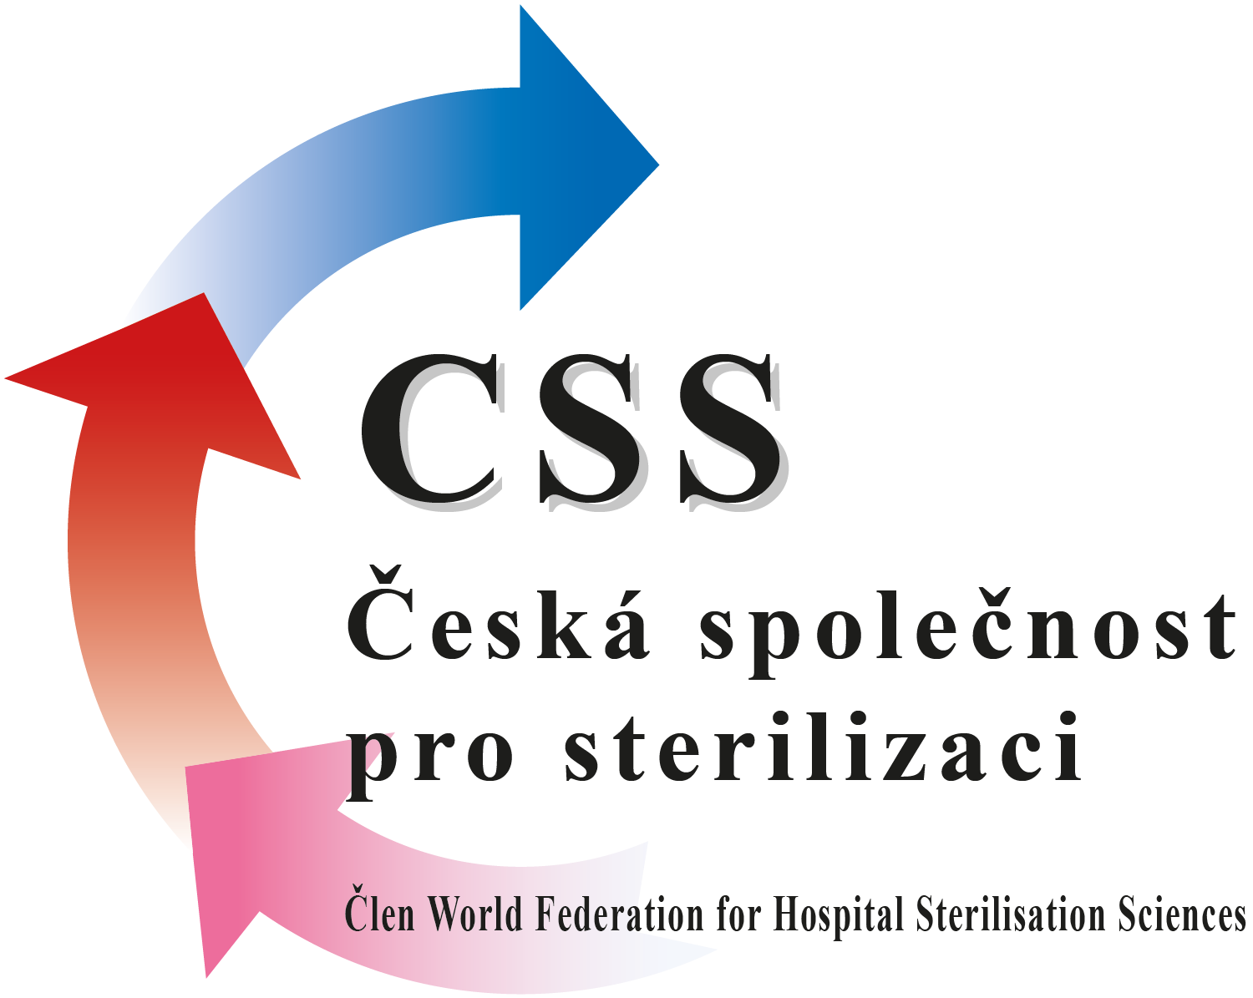 čtěte: www.steril.cz

